Mousse Saint Jacques sauce corail
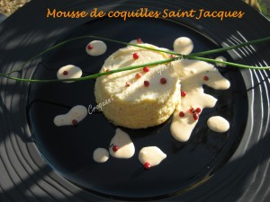 Pour 7 Croquants-Gourmands
Mousses :
- 300 g de coquilles St Jacques (noix et corail) - ½ citron - 3 œufs entiers + 1 jaune
- 200 ml de lait - 300 ml de crème liquide - sel & poivre du moulin
Sauce :
- 15 coraux - 4 échalotes - huile d'olive - 200 ml de vin blanc - 100 g de crème fraîche épaisse
7 moules à muffins de 8 cm de diamètre, beurrés
Préchauffage du four à 160°C (Chaleur tournante)
Les mousses :
Mettre les noix et les coraux dans un petit plat et les arroser de jus de citron.
Laisser macérer pendant une heure.
Égoutter les noix de Saint Jacques et les mixer finement.
Mélanger les œufs et le jaune avec le lait et la crème. Saler et poivrer.
Ajouter la purée de noix de St Jacques et bien mélanger.
Rectifier l'assaisonnement puis répartir la préparation dans les moules.
Enfourner pour 50 minutes environ.
Démouler délicatement sur les assiettes de service.
La sauce corail :
Peler et hacher les échalotes.
Les faire suer sans coloration dans une cuillerée à soupe d'huile d'olive.
Ajouter le vin blanc, laisser frémir et réduire de moitié.
Mixer finement la réduction avec les coraux égouttés.
Ajouter la crème et laisser frémir sur feu doux quelques instants jusqu'à ce que la sauce devienne onctueuse.
Rectifier l'assaisonnement et servir autour des mousses de Saint Jacques.
J'ai décoré de quelques baies roses et de brins de ciboulette.

